ESTADO DO RIO GRANDE DO NORTE
CÂMARA MUNICIPAL DE SÃO JOÃO DO SABUGI

REQUERIMENTO Nº. 013/2018

Requeiro a V. Exª., com base no artigo 154 do Regimento Interno e ouvido o plenário, que seja solicitado do Poder Executivo municipal, acesso de uma comissão a Controladoria Geral do Município de São João do Sabugi-RN.

JUSTIFICATIVA EM PLENÁRIO

Sala das Sessões, em 03 de abril de 2018.

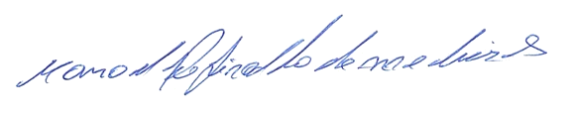

MANOEL REGINALDO DE MEDEIROS
VEREADOR-AUTOR

